Linux系统的cat、more与less命令

1. 在Linux系统中有三种命令可以用来查阅全部的文件，分别是cat、more和less命令。它们查阅文件的使用方法也比较简单都是 **命令 文件名** ，但是三者又有着区别。
2. **cat命令**可以一次显示整个文件，如果文件比较大，使用不是很方便，适合文件内容较少时使用。
3. **more命令**可以让屏幕在显示满一屏幕时暂停，此时可按**空格健**继续显示下一个画面，或按**q键**停止显示。实现了**分页查询**。
4. **less命令**也可以分页显示文件，和more命令的区别就在于它支持**上下键卷动屏幕**，当结束浏览时，只要在less命令的提示符“: ”下按**q键**即可。

**另外，多数情况下more和less命令会配合管道符来分页输出需要在屏幕上显示的内容。**

1. 分别使用**cat、more、less命令**显示root目录下的install.log文件，然后使用more和less命令配合**grep与管道符查找install.log文**件中包含i686的文本行，注意三者命令的区别。
2. **cat命令：**使用cat命令显示install.log文件，可以从图中看出，系统会将install.log文件完整的显示出来，但是用户只能看到文件的末尾部分，该命令适合显示内容比较少的文件。
3. **more命令：**使用more命令显示install.log文件，可以从图中看出，系统在显示满一个屏幕时暂停，使用空格可以翻页，使用Q键可以退出。
4. **less命令：**使用less命令显示install.log文件，可以从图中看出，系统同样在显示满一个屏幕时暂停，但是可以使用上下键卷屏，当结束时只需在：后输入Q即可。
5. **实例：**

为了能够分页显示**install.log**文件中包含i686文本行，可以结合grep和管道符使用。在命令行下输入 **cat install.log | grep “i686”| more** ,这条命令实际上是将install.log文件内的所有内容管道给grep，然后查找包含i686的文本行，最后将查找到的内容管道给more分页输出。

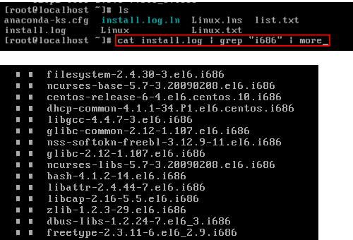

1. **同样在提示符下输入命令 cat install.log | grep “i686”| less ，含义也是一样只不过最后管道给的不是more而是less。**

